TALLER DEL GRADO SEXTO
Indicador de desempeño: Construye actividades y juegos para el disfrute colectivo e individual.

- Tema: Juegos con pelota.

Nota 1: Las fotos del trabajo debe ser enviado al correo juliangov@campus.com.co con el nombre de la niña y grado.

Juegos de pelota.
Los juegos de pelota son los más populares a nivel mundial porque congregan o permiten la participación de más de una persona en la práctica de estos; en los juegos de pelota los encontramos reglados como el fútbol y el baloncesto o los encontramos por diversión como los que se hacen en un paseo o en un descanso de colegio.
La característica principal de estos juegos es uso de una pelota o balón, pero puede estar acompañado de más elemento como son el bate en baseball o las raquetas en tenis de campo; el tamaño de la pelota puede variar en los juegos o en los deportes según las reglas del deporte.
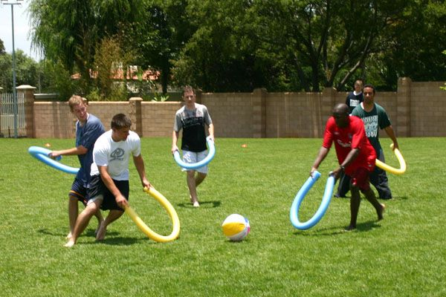
Actividad.
- Consulta dos deportes donde se utilice una pelota o balón, escribe un resumen de mínimo 11 renglones donde se tenga en cuenta en que año se creo el deporte, cuantos jugadores hay por equipo y otras características que sean importantes de este.
- Crea un juego de pelota único y nuevo teniendo en cuenta:
- el nombre.
- la descripción y reglas (11 renglones como mínimo)
- número de jugadores.
- Un dibujo representativo del juego creado.

